臺南市110學年度健康促進學校口腔保健議題問卷
(國小四年級)
各位小朋友好！
這份問卷主要是想了解學校推動口腔保健方面的成效狀況，你所填寫的結果會保密，不會公開，不會列入個人成績計算，所以請小朋友安心的依實際生活情形填寫。
回答調查表時，請依照老師的說明去做，如果有明白的地方，請隨時舉手發問。謝謝你!

敬祝 學業進步，身體健康！

一、口腔保健行為：請仔細閱讀每一個題目，選一個符合你的選項，請按照你的實際情形作答。

你睡覺前會刷牙嗎?
- 會
- 不會

你在學校吃完午餐會刷牙嗎?
- 會
- 不會

你會用含氟牙膏(氟濃度1000ppm以上)來刷牙嗎？
- 會
- 不會

你每次刷牙大概都要刷多久呢？
- 1分鐘以內
- 1分鐘以上至3分鐘
- 3分鐘以上

你在學校的牙刷一學期換幾次？
- 換1次
- 換2次
- 換3次或以上
- 都沒換過

你在學校每星期喝含糖飲料幾次呢？例如：多多、汽水、奶茶、紅茶等等…。
- 我在學校不喝含糖的飲料
- 偶爾喝(1次-2次)
- 常常喝(3次-4次)
- 總是喝(5次以上)

你在學校每星期吃零食幾次呢？例如：糖果、餅乾、巧克力等等…。
- 我在學校不吃零食
- 偶爾吃(1次-2次)
- 常常吃(3次-4次)
- 總是吃(5次以上)

你會不會主動要求照顧你的人帶你去看牙醫？
- 不會
- 會

你上次給牙醫師檢查牙齒(非治療牙病之必要)是什麼時候？
- 我從來沒有主動找過牙醫師檢查牙齒
- 超過六個月
- 六個月以內

你上次去看牙醫的原因是？
- 蛀牙
- 口腔不舒服(例如：發炎、腫脹、潰瘍、結石)
- 定期檢查
- 拔搖晃的乳牙
- 其他：例如牙齒矯正、牙齒外傷

二、口腔保健知識：對於牙齒保健知識的了解，請問你覺得對或不對？請在格子中打
☑

 | 對 | 不對 | 不知道
喝白開水有助於預防蛀牙。 | □ | □ | □
刷牙要用小刷頭的牙刷。 | □ | □ | □
大門牙的形狀是長方形，用來切斷食物。 | □ | □ | □
牙齒會痛才需要去看牙醫。 | □ | □ | □
我的牙齒只會換一次，新的牙齒叫做恆牙。 | □ | □ | □
氟化物可以預防蛀牙。 | □ | □ | □
一般狀況下，我們每六個月要檢查一次牙齒。 | □ | □ | □
喝含糖飲料容易蛀牙。 | □ | □ | □
刷牙要刷3分鐘以上。 | □ | □ | □
牙刷刷毛越硬越可以把牙齒刷乾淨。 | □ | □ | □

三、潔牙的自我效能：請根據你對自己的想法，在下列各題中選擇符合你情形的答案， 在格子中打
 | 非常同意 | 同意 | 不同意 | 非常不同意
- 我有信心能將牙齒刷乾淨 | □ | □ | □ | □
- 我有信心能在午飯後刷牙 | □ | □ | □ | □
- 我有信心能在睡覺前刷牙 | □ | □ | □ | □

四、刷牙技能
- 你自己平常刷牙時，使用的方式？請在選項前面打勾☑ (有用到的都可以勾起來)
□①左右刷  左右刷 | □②上下刷  上下刷
□③轉圈刷  轉圈刷 | □④刷毛靠牙齦45度角來回刷  牙刷靠在牙齦上45度

- 你刷牙時牙刷的位置？
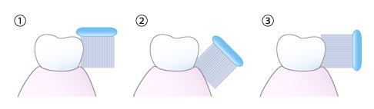  - 牙刷的刷毛有碰到牙齒就好 | 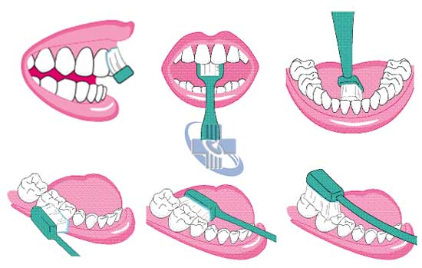  - 要斜斜的刷牙齒光滑的地方
- 要斜斜的刷牙齒與牙肉的地方 | - 刷毛與牙齒垂直，也就是90度
- 你牙刷一次都刷幾顆牙齒？
- 都可以
- 一次刷3顆牙齒
- 一次刷2顆牙齒
- 一次刷1顆牙齒

五、正向心理健康口腔保健
- 我覺得充滿自信，因為我的牙齒、口腔和臉型看起來很棒《正向心理健康指標-正向
情緒》
(1)從不
(2)很少
(3)有時
(4)經常
(5)總是
28.我覺得我的外表看起來有吸引力，因為我的牙齒、口腔和體型看起來很棒《正向心理
健康指標-正向關係》
(1)從不
(2)很少
(3)有時
(4)經常
(5)總是

※填答統計

指標名稱 | 指標收集方式
學生午餐後搭配含氟牙膏(超過1000ppm)潔牙比率 | 第一大題第3題選擇「會」的人數比率
學生睡前潔牙比率 | 第一大題第1題選擇「會」的人數比率
學生在學校兩餐間不吃零食比率 | 第一大題第7題選擇「我在學校不吃零食」的人數比率
學生在學校兩餐間不喝含糖飲料比率 | 第一大題第6題選擇「我在學校不喝含糖的飲料」的人數比率
口腔保健知識平均答對率 | 在第二大題口腔健知識的平均答對率  (對:11.12.13.15.16.17.18.19)  (不對: 14.20)
口腔保健態度正向率 | 在第三大題潔牙的自我效能，達到「同意」、「非常同意」的人數比率。
午餐餐後潔牙比率 | 第一大題第2題選擇「會」的人數比率
定期牙齒檢查達成率 | 第一大題第9題選擇「六個月以內」
貝氏刷牙法使用率 | 第四大題第24題選擇「刷毛靠牙齦45度角來回刷」的人數比率
正向心理健康口腔保健-正向情緒 | 第27題選擇「經常」、「總是」的人數比率
正向心理健康口腔保健-正向關係 | 第28題選擇「經常」、「總是」的人數比率

※前後測成效評價參用
口腔保健認知:第二部分(人數、百分比；得分計算；答對1分 答錯0分；
平均數、標準差、總分)
潔牙自我效能:第三部分第21~24題(人數、百分比；得分計算:4-3-2-1；
平均數、標準差、總分)

